Orde van dienst zondagmorgen 25 augustus 2024
10e zondag van de zomer
Organist: Vincent de Jong

Aandachtsbeeld:

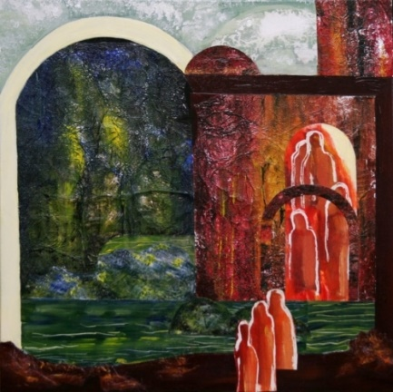
De smalle poort, Monique Nap

Orgelspel

Welkomstwoord en mededelingen

We gaan staan

Zingen: Zingen: De vreugde voert ons naar dit huis, NLB 280:1 t/m 5

Stilte

Bemoediging en groet

V: Onze hulp is in de naam van de Heer,
G: die hemel en aarde gemaakt heeft,
V: die trouw blijft tot in eeuwigheid,
G: en niet loslaat de werken van Zijn handen.

V: Genade zij jullie en vrede
van God onze Vader,
en van onze Heer, Jezus Christus.
G: Amen.

We gaan zitten

Inleidend woord

Zingen: Zo vriendelijk en veilig als het licht, NLB 221:1, 2 en 3

Gebed

Moment met de kinderen

Zingen kinderlied: De Here zegent jou, HH 61:1 en 2

De kinderen gaan naar de kindernevendienst

DIENST VAN HET WOORD

Gebed bij de opening van het Woord

Schriftlezing: Lucas 13:22-30 NBV21
Lector: Bertine de Bruijn

Zingen: Het woord dat u ten leven riep, NLB 316:1, 2 en 4

Verkondiging

Zingen: Eens komt de grote zomer, NLB 747:1, 5 en 7

We gaan staan

Bericht van overlijden

We gaan zitten

DIENST VAN DE GEBEDEN EN GAVEN

Dankgebed, voorbeden, stil gebed, Onze Vader

Zingen, na de afzonderlijke voorbeden: Heer, doe meer dan wij kunnen bidden (Voorbedelied van Sela)

Heer, doe meer dan wij kunnen bidden.
Heer, doe meer dan wij kunnen denken.
Laat uw kracht zien.
Laat uw liefde merken.

Aandacht voor afronding project Moldavië

Inzameling van de gaven

De jongste kinderen komen terug uit de crèche

We gaan staan

Zingen: Eens als de bazuinen klinken, NLB 769:1, 2, 4 en 6

Zegen

Zingen: Amen, amen, amen, NLB 415:3

Orgelspel

